Indbydelse til

2. ETAPE
I
LANDEVEJSCYKLING v/SKIVE.

Onsdag den 26. juni 2019

PRAKTISKE OPLYSNINGER:

TIDSPLAN.
Tentativ tidsplan for stævnet:

Onsdag d. 26. juni: Kl. 0900 - 1000 Registrering til linjeløb.
Kl. 1000 - 1015 Info møde hvor alle deltagere skal deltage.
Kl. 1030 - 1430 Afvikling af linjeløb.

TILMELDING
Tilmeldingen er åbnet og SKAL være tilendebragt senest 23. juni 2019.
Pris 108,- kr. som betales if. med tilmelding.

Online på: http://www.run2u.dk

TIDTAGNING
RUN2U forestår registrering af tid og resultatformidling. Der vil blive udleveret en chip der skal monteres efter nærmere anvisning. Der medfølger en monteringsvejledning og den enkelte deltager er selv ansvarlig for korrekt montering før start.
Tidtagningschippen skal afleveres efter ankomst i mål. Deltagerne hæfter for chippen og ikke modtagne eller manglende chip vil efterfølgende bevirke, at den pågældende idrætsforening afkræves kr. 300 pr. stk. i erstatning.

ANKOMST
Ved ankomst melder deltagerne sig på stævnekontoret/sekretariatsvognen på stævnepladsen. Tilmeldingslisten kontrolleres, deltagerne registreres og løbsnumre + tidtagningschip m.m. udleveres.

STÆVNEKONTOR/SEKRETARIATSVOGN
Stævnekontor er oprettet i sekretariatsvogn ved stævnepladsen. Foreninger anmodes om at melde, om ikke fremmødte ryttere så tidligt som muligt.
For en god ordens skyld skal det nævnes, at tilmelding på dagen ikke er muligt.

TRÆNING PÅ RUTERNE
Ruten er umiddelbart åben for træning. Afmærkning og skiltning opsættes den 25. juni.

STÆVNEPLADS.
Stævnepladsen ligger ved Højslev kirke. Her forefindes sekretariatsvogn og tidtagningsteamet. Parkering på anvist P-område skal overholdes.

RUTEN.
Er en ca. 22,3 km rundstrækning på offentlig vej (se rutekort/højdeprofil). Det indskærpes overfor alle deltagere, at man SKAL køre i højre side og udvise overblik, specielt i kryds m.m. samt overholde gældende færdselsregler. Ruten er ikke spærret for den øvrige trafik. Ruten er markeret med skilte de steder ruten svinger.

Klasseinddeling:

Mesterklassen der er åben for alle; distance 80-120 km ca. 111,5 km 5 omgange felt 1.
Klasse 1 (18-39) (H00); distance 60-80 km ca. 66,9km 3 omgange felt 2.
Klasse 2 (40-49) (H40); distance 60-80 km ca. 66,9km 3 omgange felt 3.
Klasse 3 (50-59) (H50); distance 60-80 km ca. 66,9km 3 omgange felt 4
Klasse 4 (60-69) (H60); distance 60-80 km ca. 66,9km 3 omgange felt 5
Dameklassen; distance 60-80 km ca. 66,9km 3 omgange felt 6

START/MÅL OMRÅDE
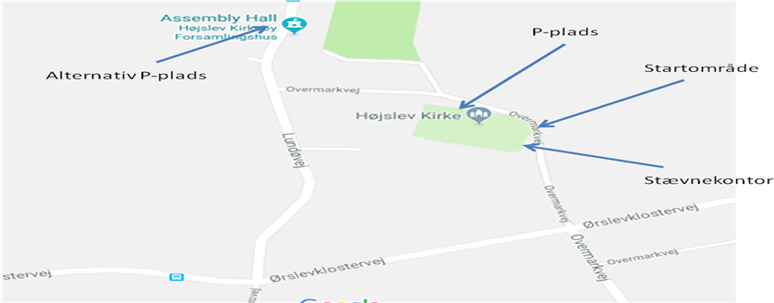

SIKKERHED

Det indskærpes overfor alle deltagere, at man SKAL følge færdselsloven, køre i højre side og udvise overblik, specielt i kryds m.m.
Der er afstandsmarkering før mål ved 1000m, 500m & 100m.
Det anbefales at køre ruten igennem i bil eller på cykel, inden løbsstart.
Deltagerne skal cykle frem til start ca. 5 min. før starttid for kontrol af hjelm og cykel.

Nedenstående regler skal følges:
- Der skal køres med godkendt cykelhjelm.
- Løbsnummer skal benyttes og sidde højt på ryggen.
- Det er ikke tilladt at anvende triathlonstyr
- Der er 5 minutter startinterval mellem de forskellige klasser/felt.
- Følgebil eller anden hjælp under afviklingen er ikke tilladt. Dog må deltagere fra samme forening gerne hjælpe hinanden, dog ikke overdrage cykelramme.

Alle spørgsmål/problemer i forbindelse med tilmelding rettes til:
DMI repræsentant CSG Henning S. Juhl Tlf. 25 55 25 80.

